Archivní číslo vzorku | 7315
Odběrové číslo vzorku | GP1
Pořadové číslo karty vzorku v databázi | 1909
Místo | Velká Ves okres Broumov
Objekt | Socha PANNY MARIE a socha JANA EVANGELISTY
Místo odběru popis | 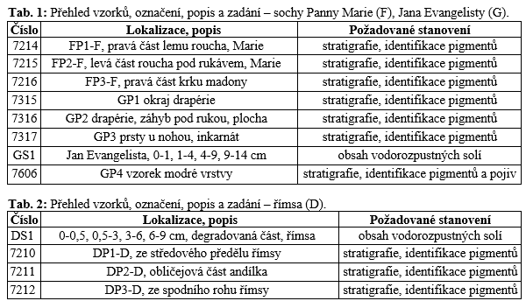
Místo odběru foto | 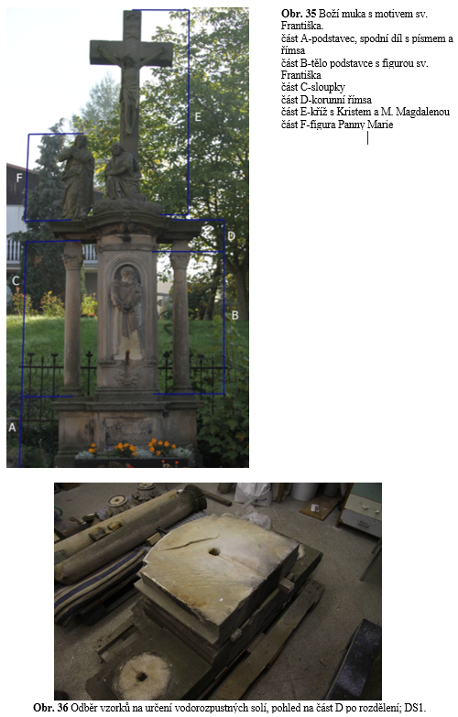  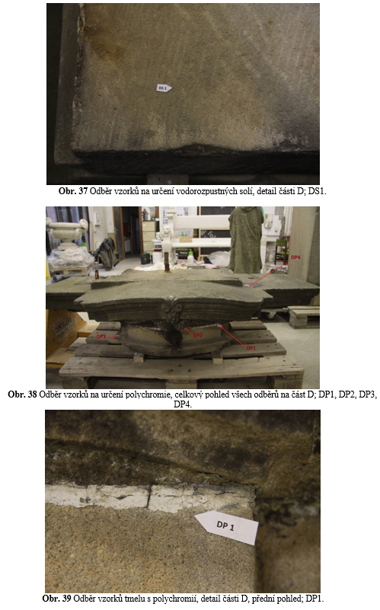  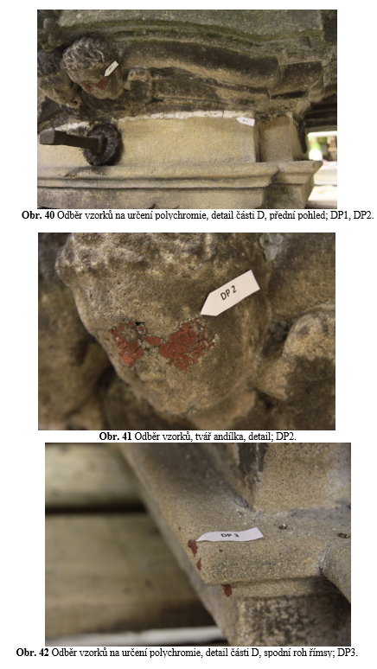  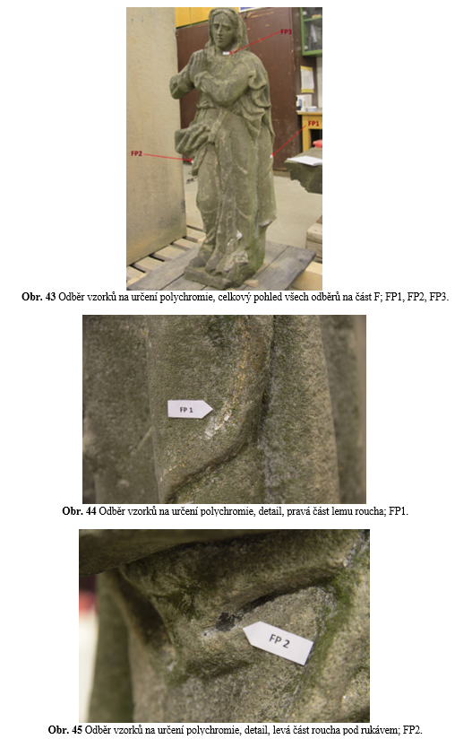
Typ díla | Socha
Typ podložky (v případě vzorků povrchových úprav / barevných vrstev) | Kámen
Datace objektu
Zpracovatel analýzy | Lesniaková Petra
Datum zpracování zprávy k analýze | 24. 7. 2014
Číslo příslušné zprávy v databázi zpráv | 2014_48

Výsledky analýzy
Stratigrafie povrchových úprav

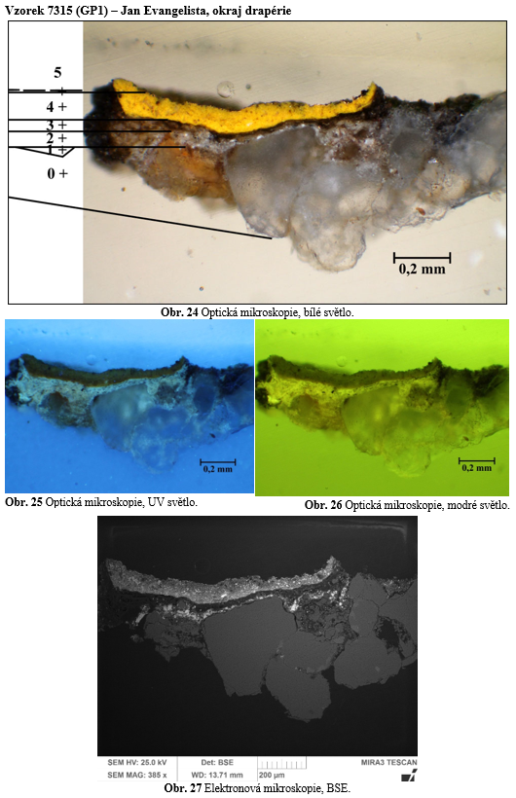

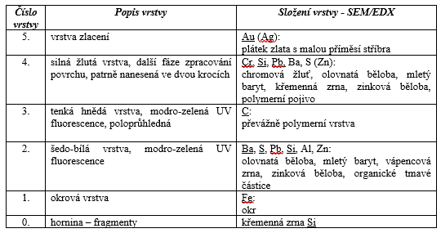

Na hornině je přítomna bílá vrstva 1 s mletým barytem, olovnatou bělobou a pravděpodobně příměsí zinkové běloby. Následuje tenká hnědá převážně polymerní vrstva 2. Silná žlutá vrstva 3 s chromovou žlutí je podkladem pro zlacení plátkovým zlatem, vrstvu 4.

Závěr

Povrchové úpravy
Z výsledků průzkumů, dochovaných fragmentů polychromie kamenné Kalvárie se sochou sv. Františka vyplývá, že byl objekt v minulosti vícekrát povrchově upravován. Odebrané vzorky souvrství povrchových úprav obsahují velmi rozdílný počet barevných vrstev. V některých případech byly zachyceny fragmenty barevných vrstev pocházející alespoň ze čtyř časových fází zpracování povrchu objektu nebo jeho částí (7205 písmo, 7209 textové pole, 7198 podstavec sochy sv. Františka).

Zjednodušeně je možné shrnout, že se barevnost povrchových úprav objektu omezovala převážně na bílé, okrové, šedé, béžové a hnědé odstíny. Zejména na vybraných částech figur a písmu základny podstavce se vyskytuje opakované zlacení plátkovým zlatem. Lze tedy předpokládat, že byl objekt nebo jeho části v minulosti často výtvarně pojednán jako imitace jiných materiálů (zlata) nebo kamene.

Ve škále identifikovaných pigmentů/plniv byl zaznamenán zejména mletý baryt, olovnatá a zinková běloba, patrně litopon, organické nebo uhlíkaté černě, chromová žluť a železité pigmenty. Lze předpokládat, že téměř všechny povrchové úpravy obsahují polymerní pojivo.
Pouze na soše Jana Evangelisty byly na povrchu horniny zaznamenány fragmenty nejstarší dochované vrstvy okrové barevnosti. Z průzkumu povrchových úprav soch Panny Marie, Jana Evangelisty a římsy vyplývají další dílčí poznatky:
Socha Panny Marie (vzorky 7214-7216, FP1-FP3)
Vzorky byly odebrány z lemu roucha, levé části roucha a krku. Na lemu roucha bylo zaznamenáno opakované zlacení plátkovým zlatem. Ostatní vzorky obsahují šedou povrchovou úpravu s následnou bílou a tenkou černou (roucho) nebo nejmladší okrovou vrstvou (krk).

Socha Jana Evangelisty (vzorky 7315 - 7317, EGP1 - GP3)
Nejstarší dochovanou úpravou povrchu sochy v místech odběru vzorků je okrová vrstva. Následující povrchové úpravy jsou většinou bílé barevnosti, všechny vzorky obsahují alespoň jednu vrstvu zlacení plátkovým zlatem. Na vzorku z okraje drapérie je zlacení provedeno na bílý a žlutý podklad probarvený chromovou žlutí. Stejný typ zlacení byl zaznamenán na soše Máří Magdaleny (7203 lem roucha), Panny Marie (7214 lem roucha) a soše sv. Františka (7195 provaz).

Římsa s hlavami andělů (vzorky 7210-7214, 7201-7202, DP1-DP4, EP1-EP2):
Vzorky obsahují starší vrstvy šedých a hnědých odstínů, dále pohledovou hnědo-červenou vrstvu, která se také vyskytuje na jiných částech objektu, například v obličejové části sochy sv. Františka (7197).

Obsah a distribuce vodorozpustných solí
Obsahy vodorozpustných solí byly zjišťovány v blízkosti míst zalitých sírou v korunní římse (část D). Dále byl proveden kontrolní vrt ve spodní části sochy sv. Jana Evangelisty, která byla usazena v zemi. Na základě zjištěných údajů lze předpokládat, že v objektu nejsou přítomna z hlediska možnosti vzniku poškození závažná množství chloridů, dusičnanů ani síranů.

Fotodokumentace analýzy

Lesniaková P. Chemicko-technologický průzkum: sousoší Kalvárie se sochou sv. Františka, podstavec se sochou sv. Františka. Fakulta restaurování Univerzity Pardubice, 2014.
Lesniaková P. Chemicko-technologický průzkum: sousoší Kalvárie se sochou sv. Františka, základna podstavce, kříž se sochou Krista, socha Máří Magdaleny. Fakulta restaurování Univerzity Pardubice, 2014.

